NÓI VÀ NGHE
KỂ LẠI MỘT TRUYỆN CỔ TÍCH
Ngày soạn...................................Ngày dạy..................................
--------------
a. Mục tiêu: HS phân biệt văn viết với kể miệng. Biết dựa vào dàn ý để kể truyện kết hợp yếu tố phi ngôn ngữ ( phong cách, giọng điệu, cử chỉ, nét mặt, ánh mắt, nụ cười...)
b. Nội dung: Kể lại truyện cổ tích “Sọ Dừa” qua dàn ý kết hợp kênh hình (các hình ảnh minh họa cho chi tiết chính của truyện.) và kênh chữ đã được chuẩn bị.
c.Sản phẩm: Bài nói/phần nhận xét của học sinh
d. Tổ chức thực hiện:
I. CHUẨN BỊ NÓI VÀ NGHE
Tổ chức thực hiện | Kết quả cần đạt
HOẠT ĐỘNG CHUNG CẢ LỚP  B1.(1) Hướng dẫn học sinh kiểm tra lại dàn ý đã có. Quan sát kênh hình đề chuẩn bị các sự việc.  (2)Theo em, kể viết và kể nói truyện “Sọ Dừa” có gì giống và khác nhau?  B2.HS thực hiện nhiệm vụ  B3. HS báo cáo kết quả chuẩn bị  B4.Giáo viên nhận xét, nêu yêu cầu tiết học và nêu tiêu chí đánh giá (phiếu) | 1.1.Chuẩn bị nói:  - Nội dung: dàn ý, lời mở đầu, kết thúc.  - Phương tiện: Máy/ hình ảnh/ Video ( nếu có)  1.2. Nghe và đánh giá:  Tiêu chí đánh giá  Sử dụng Rubic đánh giá theo các tiêu chí đã được nêu.
Sơ đồ sự kiện qua hình ảnh:
HÌNH ẢNH |  | SỰ VIỆC
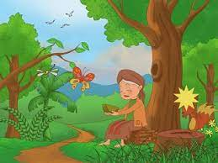 | 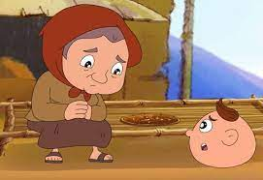
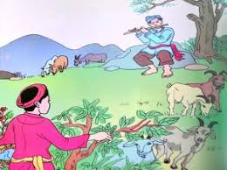 | 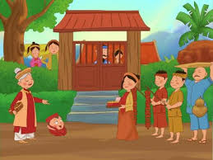
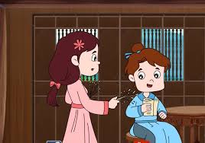 | 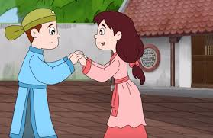
 | 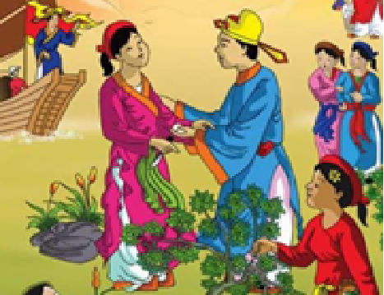
BẢNG KIỂM BÀI NÓI KỂ VỀ MỘT TRUYỆN CỔ TÍCH
TIÊU CHÍ | NỘI DUNG ĐÁNH GIÁ | KẾT QUẢ
 |  | ĐẠT | CHƯA ĐẠT
NỘI DUNG  KỂ CHUYỆN | Lý do em muốn kể truyện .
 | Nêu tên truyện
 | Ngôi kể thứ 3. Sự việc kể theo trình tự thời gian
 | Giới thiệu nhân vật và hoàn cảnh xảy ra câu chuyện
 | Trình bày chi tiết các sự việc theo diễn biến cốt truyện từ mở đầu đến kết thúc
 | Kể đầy đủ hành động của nhân vật
 | Nội dung câu chuyện phong phú, hấp dẫn, các sự kiện, chi tiết rõ ràng, hấp dẫn.Đảm bảo các yếu tố kỳ ảo.
 | Nêu cảm nghĩ và điều em học tập được từ câu chuyện.
 | Bài có bố cục đầy đủ 3 phần: MB-TB-KB
NGÔN NGỮ TÁC PHONG | Phong thái tự tin, nhiệt tình.
 | Diễn đạt lưu loát, lời kể có cảm xúc với nội dung được kể.
 | Điệu bộ, nét mặt, ánh mắt phù hợp với nội dung nói và tương tác tốt với người nghe.
 | Vốn ngôn ngữ phong phú, đa dạng các kiểu câu. Không mắc lỗi diễn đạt, ngắt nghỉ đúng, không mắc lỗi phát âm.
II. THỰC HÀNH NÓI VÀ NGHE
Tổ chức thực hiện | Kết quả cần đạt
HOẠT ĐỘNG CHUNG CẢ LỚP  B1.(1) Học sinh lần lượt xung phong lên kể truyện “ Sọ Dừa”?  (2) HS nghe nhận xét, đánh giá vào phiếu theo tiêu chí đã hướng dẫn?  B2.HS quan sát kênh chữ lựa chọn phương án trả lời  B3.Tổ chức cho HS nhận xét, đánh giá ( Đồng ý/ bổ sung/ phản đối) ý kiến của bạn?  B4.Giáo viên tổng hợp, kết luận kiến thức. | 1.Thực hành kể chuyện.  2.Nhận xét:  2.1. Tự nhận xét:  Đối chiếu với tiêu chí rubic, chỉ ra:  -Điều làm được:  -Điều chưa làm được:  -Điều muốn được làm tiếp:  2.2. Nhận xét bài của bạn:  Bảng kiểm đánh giá hoạt động nói và nghe.

KỂ LẠI MỘT TRUYỆN TRUYỀN THUYẾT HOẶC CỔ TÍCH
Bước 1. Chuẩn bị:Nội dung (dàn ý), lời nói mở đầu, kết thúc và phương tiện, tư liệu.
-Tiêu chí đánh giá khi nghe.
Bước 2: Thực hành nói và nghe.
-Nói: -Bám sát dàn ý, nói sáng tạo, nói hiệu quả.
-Nghe:lắng nghe, nhận xét ưu điểm, hạn chế, cách khắc phục và đánh giá theo tiêu chí.
Bước 3. Nhận xét, rút kinh nghiệm:
-Tự nhận xét: mình làm đươc và điều muốn bổ sung sau khi trình bày.
-Nhận xét chung: đánh giá bài của bạn theo tiêu chí. Chú ý sự sáng tạo khi trình bày.

---------------------------------

